TP

Création d’un Jeu Shoot them all en C++

Nous avons réalisé en C++ un jeu ressemblant grandement au Shoot Them All appelé Space Invaders.

Dans notre jeu, nous pouvons déplacer notre vaisseau à l’aide des flèches directionnelles droite et gauche sur la partie inférieure de notre fenêtre. Ce vaisseau allié peut également tirer des missiles, à l’aide de la touche ESPACE, qui augmente le score de 1 lorsqu’un ennemi est détruit. Ces ennemis sont en forme de martiens et tirent également, de manière automatique toutes les 1,8 secondes à l’aide d’un timer. Ces ennemis possèdent un déplacement aléatoire dirigé vers le bas mais ne peuvent pas sortir sur les côtés de l’écran. De plus, lorsqu’ils arrivent en bas de la fenêtre, au même niveau que le héros, ils disparaissent en décrémentant une vie. Une fois que les vies atteignent 0, le jeu est perdu et la fenêtre se ferme.  
Pour finir, une image de fond est présente dans notre fenêtre pour égayer le jeu et le rendre plus agréable à jouer. Par ailleurs, nous avons décidé d’utiliser une scène pour tout ce qui concerne les éléments graphiques de notre jeu. Une capture d’écran a été faite en fin de ce document.

Nous allons maintenant parler des difficultés que nous avons rencontrés et les éléments que nous voulions rajouter. Premièrement, nous voulions faire un fond qui défile donnant l’impression que le vaisseau avance et rendant le jeu plus dynamique. Cependant, bien que nous sachions la méthode, nous n’avons pas réussis à coder cette fonctionnalité.  
De plus, la collision Missile-Ennemis ainsi que MissileEnnemis-Héros ont fonctionné, mais pas la collision Ennemis-Héros.

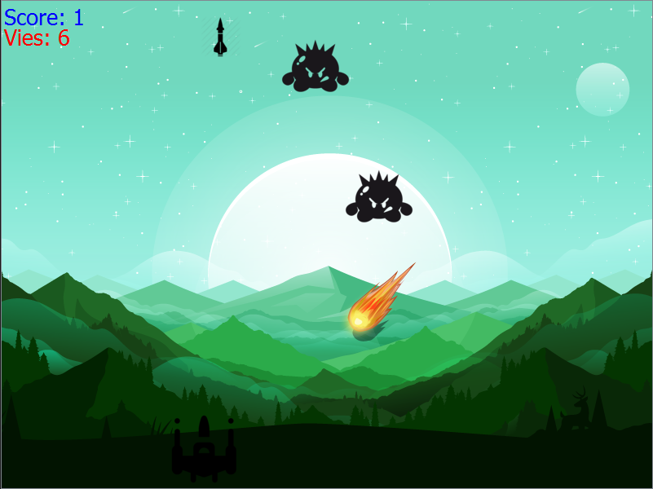Des améliorations peuvent être apportées sur le code concernant la praticité et a lecture de ce dernier. Pour les ajouts de fonctions (en plus de celle citées dans le paragraphe précédent), nous pouvons améliorer le jeu en rajoutant d’autres types d’ennemis, une fenêtre GAME OVER, des boutons pour quitter ou mettre en pause, des niveaux etc. Nous avons eu beaucoup de difficultés à coder ce programme et nous avons manqué un peu de temps.

